JH-995雙向多功能保全防盜主機
使 用 手 冊
目錄
1.功能規範 | -P.2
2. 迴路分類說明-具有8迴路輸入功能 | -P.2
3. 外觀說明: | -P.3
4. 線路板端子說明 | -P.4
5. 主機外線設定說明 | -P.6
6. 使用者 (業主) 操作說明 | -P.7
- 功能規範
  - 本機為語音、DTMF信號雙向能警保全主機
  - 輸入部份: 共有8迴路輸入(具NO/NC及24小時求救功能),可外接防盜、防火及各種保安器材。
  - 輸出部份:具有2個控制點,可由外部打電話進入本機或當報警通報完畢可熱線控制家電開啟或關閉。
  - 熱線語音系統:本機備有免提話機語音雙向報警功能。
  - 可外撥五路語音及一路DTMF數位報警功能。
  - 備有電話斷線及反破壞報警功能。
  - 用途:遠端監控好搭檔,自動化,社區、鄰里守望相助..等用途。
  - 不斷電系統:可外接1.2AH免加水電池
  - 尺寸: 22(L)*21(W)*7.5(H)公分;重量:900公克

- 迴路分類說明
- 5路防盜 / 1路防災 / 1路醫療救助 / 1路緊急求救(具有8迴路輸入功能)
- 分類別:主機狀態/監聽麥克風/廣播喇叭/警報喇叭/控制

狀況 | 分類  迴路 | 主機狀態 | 監聽麥克風 | 廣播喇叭 | 警報喇叭  (SIREN) | 可控制繼電器
防盜功能 | 1,2,3,7,8 | ON | 開啟 | 開啟 | 開啟 | 1個PULSE  (瞬間開關)
緊急求救 | 4 | ON/OFF | 開啟 | 關閉 | 關閉 | 1個PULSE  (瞬間開關)
醫療救助  (親情服務) | 5 | ON/OFF | 開啟 | 開啟 | 關閉 | 1個PULSE  (瞬間開關)
防災功能 | 6 | ON/OFF | 開啟 | 開啟 | 開啟 | 1個PULSE  (瞬間開關)
- 外觀說明:
(1)正面
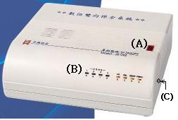
      - 區段顯示器: 平常顯示“－”
      - 面板LED指示燈
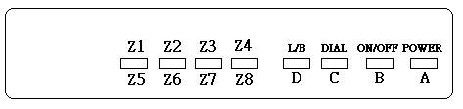
        - Z1-Z8:迴路指示燈:Z1-Z4觸發時亮橘(紅)燈;Z5-Z8觸發時亮綠燈(具關機記憶功能)。
        - L/B(D):執行燈號。當撥號進主機後,接收命令時亮綠燈,否則燈滅。待機時亮橘(紅)燈。
        - DIAL(C):火警主機開關指示燈號,若沒接火警主機,待機時亮橘(紅)燈;若接火警主機,待機時燈滅。
        - ON/OFF(B):主機開關機指示燈,開機亮橘(紅)燈;關機時燈滅。
        - POWER(A):電源輸入指示燈,有AC電源時,閃紅燈;設定時不亮燈;求救語音撥出時,亮紅燈(表示電話線正在使用中)
      - 麥克風:輸入語音及現場監聽使用

  - 背面
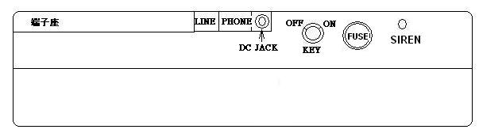
- 端子座:見後圖線路板端子說明。
- LINE:外接電話局線使用
- PHONE:外接電話使用
- DC JACK:DC14.5V變壓器輸入使用
- KEY:主機開關
- FUSE: 保險絲座
- SIREN: 外接喇叭, (內正外負: DC12V)

- 線路板端子說明
將主機背後螺絲鬆開後,可見內部PCB如下:
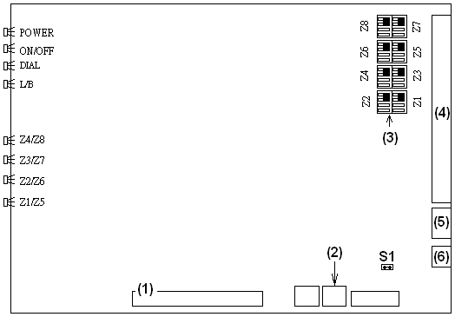
  - 內端子(外接7PIN線)
GND | VOT  +12V | ON  +12V | O/C5 | O/C4 | O/C3 | O/C2 | O/C1

端子名 | 說明 | 開關類型
GND | 地
VOT+12V | 持續輸出DC12V+輸出
ON +12V | 警報輸出DC12V+輸出
O/C5 | 無用
O/C4 | 無用
O/C3 | 無用
O/C2 | 無用
O/C1 | 第一顆繼電器輸出(NO) | 瞬間開關
  - RJ45-1(供外接門口機或其他各類開關使用)
*若外接門口機,只需將門口機中所附之延長線接入主機中
  - 迴路觸發方式設定:不需調整.
  - 外端子
 | Z8:火警ALARM | 一般防盜迴路  (受開關機影響)
 | Z7:火警ALARM | 一般防盜迴路  (受開關機影響)
 | Z6:火警主機故障 | 24小時迴路  (不受開關機影響)
 | Z5:醫療救助 | 24小時迴路  (不受開關機影響)
 | Z4:緊急按鈕 | 24小時迴路  (不受開關機影響)
 | Z3:防盜 | 一般防盜迴路  (受開關機影響)
 | Z2:防盜 | 一般防盜迴路  (受開關機影響)
 | Z1:防盜 | 一般防盜迴路  (受開關機影響)
 | -:GND地
 | +:DC12V+輸出
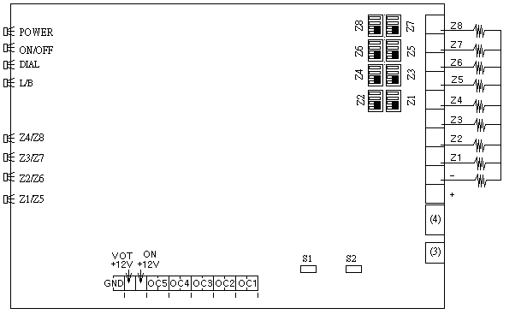
原狀態
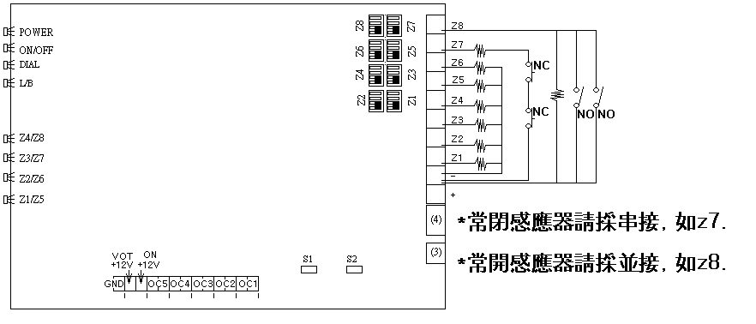
外接迴路狀態
  - 電源輸入: DC14.5V/800MA輸入

  - 局線端子座:
PHONE:接電話機
LINE:接電信局電話局線
- S1:反破壞開關(NC),出廠時短路,可外接TEMP SWITCH
- 主機外線設定說明
  - 將主機接上電話局線及電源(DC14.5V),暖機完成後，POWER閃紅燈,即可打電話進入設定。（主機上方之區段顯示器顯示“－”）
  - 撥號響七聲後,主機會自動接收,此時按 ＊１１１１＃ 進入主機內部做設定。（主機面板上之區段顯示器顯示“】”）
  - 指令部份如下表-按指令時,區段顯示器將會顯示.
功能 | 指令 | 備註
設置電話號碼 | 51*電話號碼# | -最長13位(設定求救時第一支電話號碼)
設置電話號碼 | 52*電話號碼# | -最長13位(設定求救時第二支電話號碼)
設置電話號碼 | 53*電話號碼# | -最長13位(設定求救時第三支電話號碼)
設置電話號碼 | 54*電話號碼# | -最長13位(設定求救時第四支電話號碼)
設置電話號碼 | 55*電話號碼# | -最長13位(設定求救時第五支電話號碼)
設置電話號碼 | 注意:若不使用請務必設置空號  例:第1支號碼不用,則按51* #,其餘類推.
錄音  注意:  - 錄音時,請對主機右側麥克風錄音  - 錄音時顯示”6”,結束時顥示”8” | 61*1# | -盜警錄音,二秒,按任意鍵停止
錄音  注意:  - 錄音時,請對主機右側麥克風錄音  - 錄音時顯示”6”,結束時顥示”8” | 61*2# | -緊急求救,二秒,按任意鍵停止
錄音  注意:  - 錄音時,請對主機右側麥克風錄音  - 錄音時顯示”6”,結束時顥示”8” | 61*3# | -火警救助,二秒,按任意鍵停止
錄音  注意:  - 錄音時,請對主機右側麥克風錄音  - 錄音時顯示”6”,結束時顥示”8” | 61*4# | -地址電話,十四秒,按任意鍵停止
放音 | 61*5# | -按任意鍵停止放音
查詢電話號碼 | 71# | -查詢第1路電話號碼(顯示於區段顯示器上)
查詢電話號碼 | 72# | -查詢第2路電話號碼(顯示於區段顯示器上)
查詢電話號碼 | 73# | -查詢第3路電話號碼(顯示於區段顯示器上)
查詢電話號碼 | 74# | -查詢第4路電話號碼(顯示於區段顯示器上)
查詢電話號碼 | 75# | -查詢第5路電話號碼(顯示於區段顯示器上)
更改密碼 | 50*新密碼# | -必需為四位元(出廠密碼為1111)  -如忘記更改後密碼,請洽經銷商
查詢密碼 | 70# | -查詢密碼(顯示於區段顯示器上)

  - 警報時-當接到求救電話時,主機將主動撥放求救語音
(迴路觸動後循環撥號次數: 六次)
按鍵功能 | 說明
按2 | -進入主機內部後,即可和現場對講,並開啟開關  -結束時務必按**0#**0#,否則主機會重覆自動偵測狀態,120秒後,才會恢復正常待機狀態

結束時按**0#**0#,否則主機會重覆自動偵測狀態,120秒後,才會恢復正常待機狀態.
  - 遠端開機/遠端關機
            - 撥打主機電話號碼, 鈴響七聲後,主機會自動接收,此時按 ＊１１１１＃ 進入主機內部做設定。（主機面板上之區段顯示器顯示“）”）
            - 指令部份如下表-按指令時,區段顯示器將會顯示.

功能 | 指令 | 回應
開機 | 59*8# | - 可由電話端聽到主機嘟嘟二聲後按#  - 結束請按下**0#**0#
關機 | 59*0# | - 可由電話端聽到嘟一聲後按#  - 結束請按下**0#**0#

